Oddychanie w stylu słonia
To również bardzo dobrze odbierane przez maluchy ćwiczenie oddechowe. Koniecznie zobacz jak poprawnie je wykonać.
- Dziecko powinno zająć pozycję stojącą, nogi lekko rozszerzone.
- Mówimy mu, że za chwilę zamieni się w słonika, więc koniecznie musi oddychać jak małe słoniątko.
- Dziecko głęboko nabiera powietrze przez nos, a kiedy to robi, unosi ramiona tak, jakby to była trąba słonia. Jednocześnie napełnia powietrzem przeponę.
- Następnie wydycha powietrze przez usta w sposób dźwięczny powoli opuszczając „trąbę” ku dołowi.
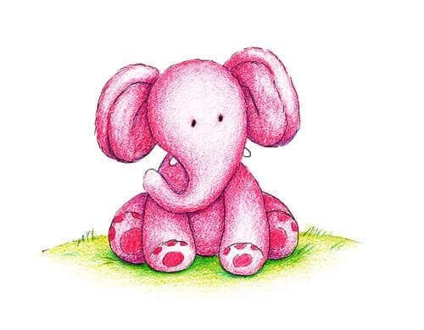

Oddech lamparta
Naśladowanie oddechu tego dużego kota to ćwiczenie nieco bardziej złożone, które doskonale angażuje przeponę.
- Dziecko na podłodze przybiera postawę kota.
- Nabiera powietrze przez nos obserwując jak napełnia się jego brzuch i obniża kręgosłup.
- Przy wydechu następuje opróżnienie brzucha i lekkie podniesienie pleców.
Dobrze jest, by ćwiczenia oddechowe dziecko wykonywało powoli, tak by jednocześnie mogły obserwować jak reaguje jego własne ciało.
Podsumowując, przypominamy, że to zaledwie kilka ćwiczeń oddechowych, które dobrze wpływają na dzieci. Warto poszukać również innych i wprowadzić w życie te, które sprawiają dziecku najwięcej przyjemności. Dzięki temu nauczy się ono prawidłowo oddychać, co stanie się dla niego niebywałą pomocą w dalszym rozwoju.

Zestaw ćwiczeń przygotowujących narządy mowy do prawidłowej realizacji głosek : sz, ż, cz, dż

Ćwiczenia języka

- Otwórz szeroko buzię, tak jak groźny lew, pokazując przy tym zęby.
- Wysuń język jak najdalej do przodu, aby nie opierał się na zębach.
- Wysuń język z buzi i przesuwaj go raz do prawego, raz do lewego kącika ust.
- Umyj językiem zęby górne.
- Przeskakuj czubkiem języka kolejno po wszystkich ząbkach górnych.
- Obliż górna wargę językiem.
- Dotknij językiem górki za górnymi zębami (wałek dziąsłowy), wypręż go, postaw na baczność.
- Przesuń językiem po podniebieniu – od górnych zębów w głąb jamy ustnej.
- Wysuń wargi do przodu.
- Prześlij mamie kilka całusków.

